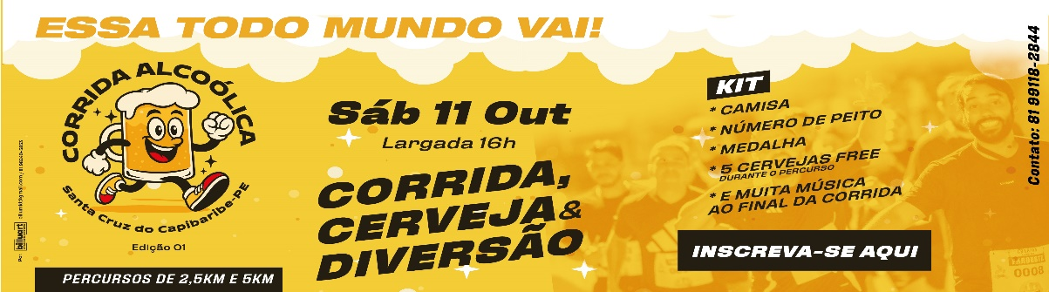
REGULAMENTO
EVENTO 1° CORRIDA ALCOÓLICA – CORRIDA, MÚSICA E CERVEJA

Artigo 1° - O Evento CORRIDA ALCOÓLICA - CORRIDA, MÚSICA E CERVEJA trata-se de evento cultural, que objetiva reunir apreciadores de cerveja e esporte para confraternização em dois percursos a serem cumpridos por 2,5km e 5km, com pontos de hidratação, onde serão servidas cervejas aos participantes. Todos os atletas inscritos receberão 5 pulseiras, que garantem o direito a 5 cervejas durante o percurso.
a. Não se trata de evento esportivo de competição.
b. Não se destina a pessoas com restrições à saúde com relação ao consumo de bebidas alcoólicas ou corrida e caminhada para 2,5km e 5km.
Parágrafo primeiro – A organização do evento e seus apoiadores e patrocinadores não se responsabilizam por qualquer efeito indesejado resultante do consumo de bebidas no evento, nem a combinação do consumo desta com a corrida e/ou caminhada, durante ou posteriormente a realização do evento.
Artigo 2° - O Evento é promovido pelo o grupo faroeste.
Artigo 3º. CORRIDA ALCOÓLICA - CORRIDA, MÚSICA E CERVEJA será realizado no dia 11 de outubro de 2025, no período entre as 15h e as 21h.
Artigo 4º. A largada será às 16h00min, local a definir, O evento será realizado com qualquer condição climática, nas ruas da cidade de Santa Cruz do Capibaribe-PE
Artigo 5º. Por se tratar de um evento temático onde serão oferecidas bebidas, a idade mínima para se inscrever e participar é 18 anos. EXPRESSAMENTE PROIBIDA A PARTICIPAÇÃO DE MENORES DE 18 ANOS. A idade a ser considerada é a que o atleta terá no dia da prova.
DA INSCRIÇÃO
Artigo 6° As inscrições devem ser realizadas através do site https://www.pacetimecrono.com.br no período de 01/07/2025 a 26/09/2025 ou até a venda total das 500 inscrições disponíveis.
Parágrafo único: Não haverá inscrições disponíveis no dia do evento
Artigo 7º. O valor da inscrição seguirá os seguintes preços a cada lote:
R$ 110 – 1° Lote promocional de 01/07/2025 a 07/02/2025 – LIMITADO A 50 INSCRIÇÕES;
R$ 120,00 – 2° Lote de 08/07/2025 a 08/08/2025 – LIMITADO A 250 INSCRIÇÕES;
R$150,00 – 3° Lote de 09/08/2025 a 26/09/2025 – LIMITADO A 200 INSCRIÇÕES.
Artigo 8° Cada pessoa inscrita terá direito a receber um KIT composto de: camiseta, número de peito, medalha, cinco cervejas e banda no evento.
Artigo 9° A inscrição no evento CORRIDA ALCOÓLICA - CORRIDA, MÚSICA E CERVEJA é intransferível, não podendo qualquer pessoa ser substituída por outra, em qualquer situação.
Artigo 9° A entrega de kits aos participantes será definida até o início do mês de outubro e será divulgado posteriormente através das redes sociais do evento e nos sites oficiais.
Artigo 10° Cada participante deve apresentar o Termo de Responsabilidade assinado no ato da retirada do KIT. Aquele que não apresentar o Termo de Responsabilidade assinado não será considerado regularmente inscrito.
Parágrafo único – A Organização não se responsabiliza por participantes não inscritos regularmente e que eventualmente participarem do evento no trajeto.
DA ESTRUTURA
Artigo 10º. O evento contará com a seguinte estrutura para sua realização:
- Pórtico de Largada;
- Locução sobre a largada e chegada;
- Sistema de som mecânico;
- Banheiros;
- Pontos de fornecimento de cervejas para o percurso de hidratação de cervejas para o percurso de 2,5km e 5km;
- Palco para realização de show com banda musical;
- Tendas de apoio;
- Venda de bebidas e alimentos
- Ambulância;
- Sinalização no percurso.
- Segurança
DO PERCURSO
Artigo 10° O percurso será totalmente dentro das ruas de Santa Cruz do Capibaribe-PE.
Artigo 11° O número de peito deve ser fixado na parte frontal da camiseta, de forma que fique visível durante toda a prova.
Artigo 12° Os participantes devem deslocar-se sempre seguindo a sinalização do percurso e deve consumir a quantidade de 01 unidade de cerveja disponível em cada ponto de hidratação. A pulseira é obrigatória para consumir a cerveja! Sem ela, não será possível retirar a bebida.
Artigo 13° O participante que necessitar de auxílio por qualquer razão deve comunicar-se com algum integrante da equipe de apoio (devidamente identificados). Qualquer auxílio dado por pessoa não integrante da equipe do evento, não será de responsabilidade dos organizadores as consequências.
Artigo 13° O participante, regularmente inscrito, que concluir o trajeto proposto terá direito a receber uma medalha de participação, comemorativa ao evento, mediante apresentação de ticket que será fornecido junto ao número de peito.
DISPOSIÇÕES GERAIS
Artigo 14° Ao se inscrever para este evento, os participantes cedem todos os direitos de utilização de sua imagem.
Artigo 15° Os participantes regularmente inscritos devem estar no local da largada com pelo menos 60 minutos de antecedência.
Artigo 16° A Comissão Organizadora poderá, a seu critério, alterar este regulamento, total ou parcialmente, informando as mudanças pelas redes sociais.
Artigo 17° As dúvidas ou omissões deste regulamento serão dirimidas pela Comissão Organizadora. Informações: (81) 99118-2844 ou @corridafaroeste

